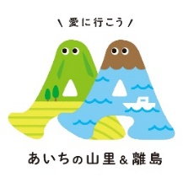
様式２
法人の業務履歴
類似業務等の実績
業務名 | 業務内容 | 発注者 | 実施年度
※ 上記実績のうち、特にアピールしたい点があれば以下に簡潔記載すること
- 特に本業務と関連性の高い業務の実績を優先的に記載すること（５件まで）

